II CONCURSO E EXPOSICIÓN DE FOTOGRAFÍA CIENTÍFICA
-5 de novembro: Día da ciencia e da tecnoloxía en galego-
Organiza: EDLG, Dpto. Debuxo e Vicedirección

Se formas parte do alumnado do IES de MELIDE e che gusta facer fotografía, se es unha persoa observadora e sempre te estás a fixar na realidade que te rodea, anímate e participa nesta exposición.

Desexamos retratar a ciencia que cohabita connosco, que nos fai posibles. E queremos amosar os resultados da vosa observación nunha exposición conxunta no noso instituto.

QUE SE PODE FOTOGRAFAR?
- Imaxes relacionadas coa bioloxía: a zooloxía, a botánica (animais, plantas, bosques, etc.)
- O espazo no que habitamos: o ceo, as nubes, o amencer, a noite, as montañas, o solpor, a lúa, o sol…
- Os elementos xeolóxicos: formacións de rochas, texturas, minerais, cristais, …
- Efectos de luces, espectros de cores, ...
- As estruturas matemáticas: formas xeométricas na natureza, ou mesmo nas creacións humanas (espirais, volumes, circunferencias, simetrías, paralelas, interseccións, etc.).
- Situacións que teñan relación coa investigación científica (no laboratorio, explicando ciencia, realizando descubrimentos, observando,...)
- Moitas máis situacións que poidas atopar.
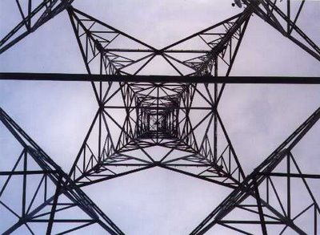
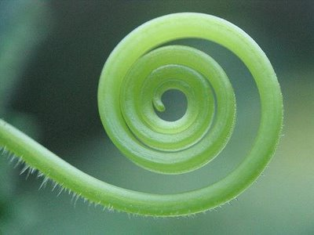

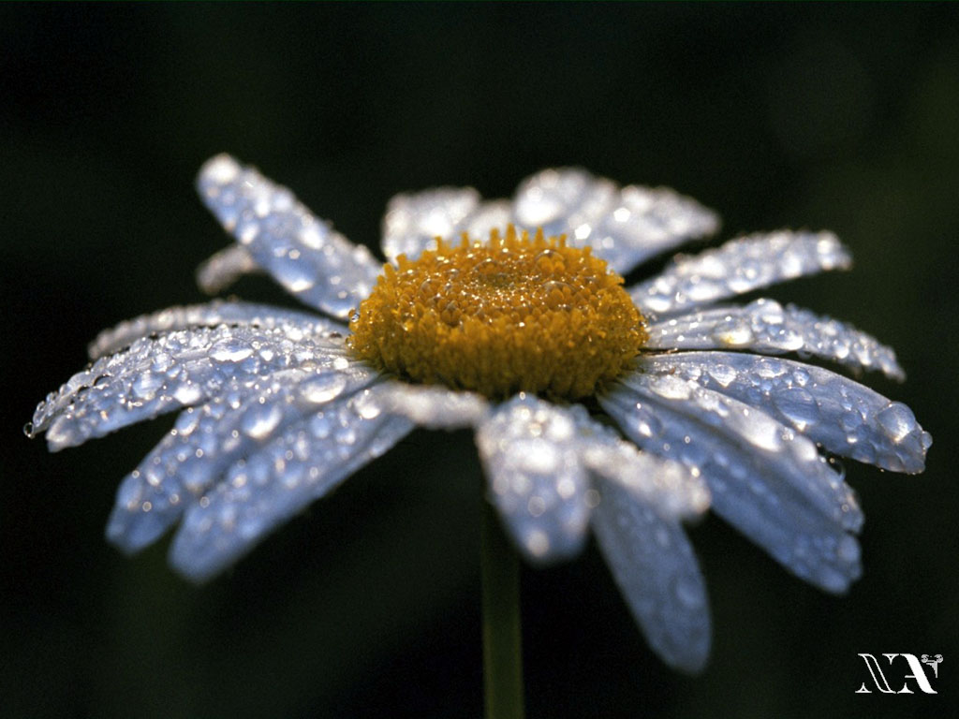
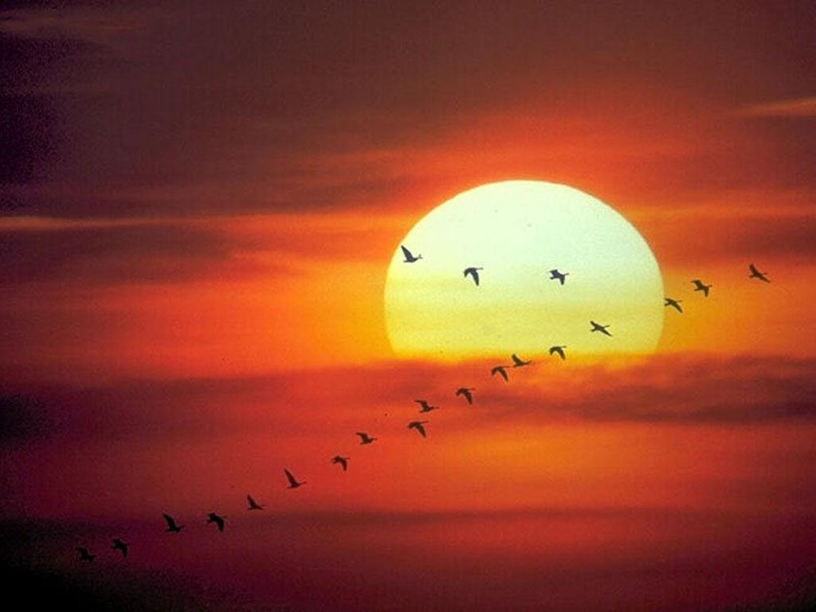

COMO HAI QUE FOTOGRAFAR?
Para facer fotografía con certo rigor, é preciso ter en conta unha serie de elementos importantes:
- Os planos (“detalle” para elementos pequenos; panorámica para escenarios amplos, etc.)
- A luz: non só a cantidade de luz, senón a súa orientación, os efectos que produce, as sombras, etc.
- De maneira especial, ter claro que é importante e que é secundario. Encadrar ben o elemento esencial fai que unha fotografía se comprenda mellor.
- A composición dos elementos dentro da imaxe.
- A curiosidade e a orixinalidade: trata de fotografar algo especial, ou ben que a xente deixa pasar desapercibido. Sorprende ao público!

CANDO E ONDE ENTREGAR AS FOTOGRAFÍAS?
As imaxes levaranse a conserxería nun pendrive para cargalas nunha carpeta que leva por nome “Fotografía ciencia en galego”, con data límite para o día 25 de outubro (xoves) ás 21:00 horas.

REQUISITOS DAS FOTOGRAFÍAS
Mínimo de 2MB e máximo de 5MB. A técnica pode ser en branco e negro ou en cor. As fotografías non poden estar retocadas dixitalmente.

TEXTO EXPLICATIVO
Cada fotografía acompañarase dun pequeno texto explicativo de entre 300 e 600 caracteres, escrito en lingua galega. Este deberase redactar cun procesador de textos (OpenOffice ou Word) e o arquivo entregarase tamén en conserxería.

PREMIOS ÁS FOTOGRAFÍAS QUE MÁIS GUSTEN
Sortearase unha cámara fotográfica dixital compacta entre as fotografías seleccionadas para a exposición, que terá lugar no IES de MELIDE do día 5 ao 9 de novembro.

Para máis información falar con:
PACO VEIGA (EDLG)
SUSO LÓPEZ E GILBERTO VÁZQUEZ (Dpto. DEBUXO)
XOSÉ TOMÁS (Xefe de estudos de adultos)
RAMIRO PIÑEIRO (Vicedirector)

